**Клонирование виртуальной машины**

После установки операционной системы и извлечения диска создаем клон ВМ. Это позволит в случае каких-либо ошибок восстановить виртуальную машину из клона. Для этого на выключенной виртуальной машине нажимаем правой кнопкой мыши и выбираем *“Клонировать”.*

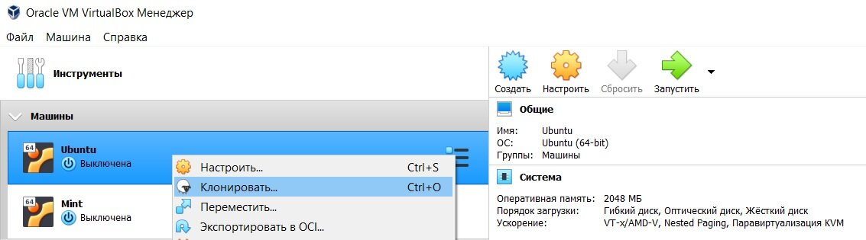

Указать имя клонируемой системы, место для размещения и желательно “С*охранить (сгенерировать новые) МАС-адреса всех сетевых адаптеров”,* *“Далее”.*

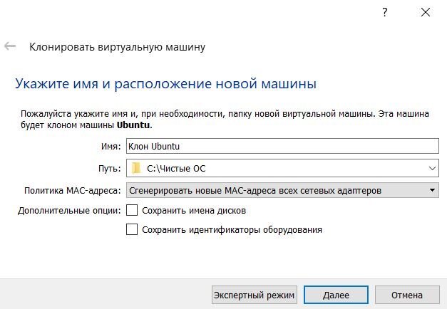

В следующем окне выбираем *“Полное клонирование”*и нажимаем *“Клонировать”.*

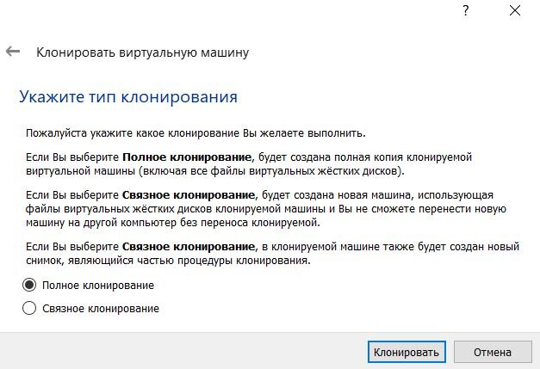

Начнется создание клона системы в указанное место. Нужно учитывать, что клон занимает на жестком диске компьютера столько же места, сколько и сама виртуальная машина.

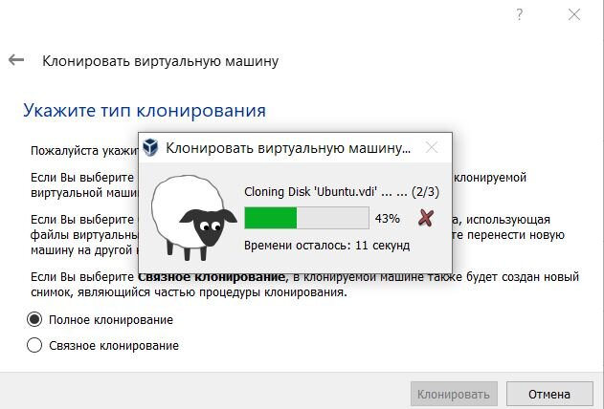

После этого клонированная операционная система появится в списке машин и с ней можно работать также, как и с основной.

